吉林省农业遥感信息
2021 第 02 期

吉林省农业遥感中心
吉林省农业资源与农业区划研究所 2021年5月20日

吉林省土壤墒情监测分析

根据我所卫星遥感、地面网络监测，5月中旬，由于降水较少，天气多风，我省部分地区土壤墒情欠缺，如长岭县、双辽市和公主岭市等部分区域出现轻度干旱，其他大部分地区土壤墒情适宜或湿润。

附图：吉林省土壤墒情遥感监测图
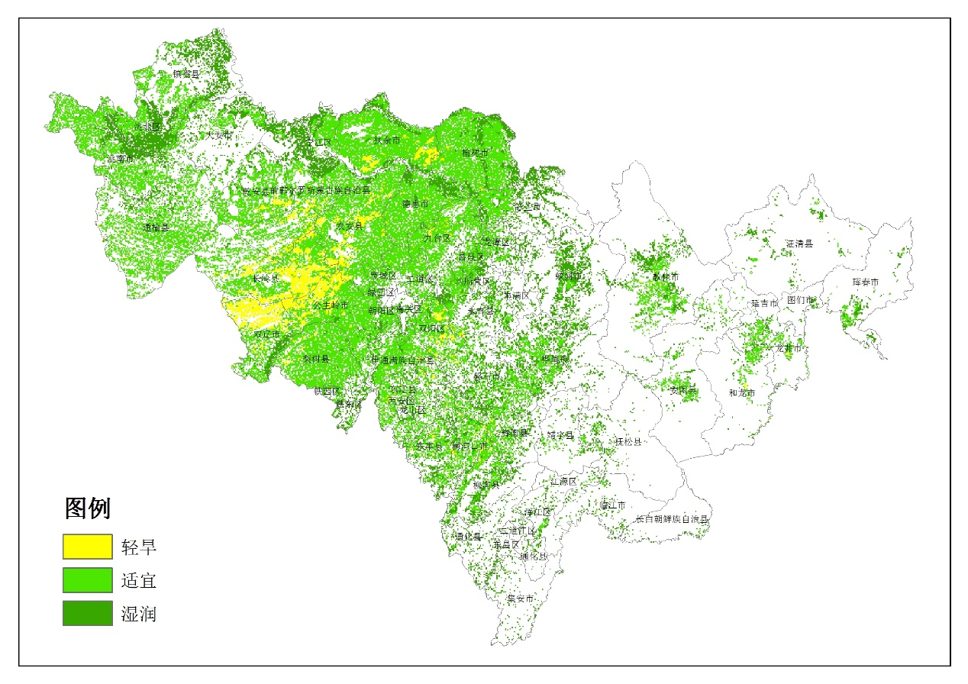
制作：丁春雨、马冠南、谷金英 签发人：陈学军

